Прогнозирование отмены бронирования отеля
Отчёт по проекту
Курс «Технологии ИИ», СПбГУ, весна 2026
Авторы: Сухоплечев Виталий, Столярова Полина
1. Цель и метрики
Задача — бинарная классификация. По параметрам брони отеля нужно предсказать, будет ли она отменена до заезда. Целевая переменная «is_canceled» принимает значение 1, если бронь отменена, и 0 — если клиент в итоге доехал и заселился.
Зачем эта задача нужна отелю. Каждая поздняя отмена — это пустой номер, который уже нельзя продать. Если знать риск отмены заранее, отель может попросить депозит у конкретного клиента, держать небольшой запас по overbooking-у или попытаться подтвердить визит звонком. Чем раньше мы получаем сигнал, тем больше у бизнеса манёвра.
Основная метрика — ROC-AUC. Она измеряет, насколько хорошо модель ранжирует брони по риску отмены, и не зависит от выбранного порога принятия решения. Это удобно при сравнении моделей, потому что порог можно настраивать отдельно под бизнес-задачу.
Дополнительные метрики — F1-мера и полнота по классу «отмена». Полнота важнее точности: пропущенная отмена (FN) обходится отелю дороже, чем ложно отмеченная как отмена бронь (FP). В первом случае отель теряет потенциальную перепродажу номера, во втором — рискует только перестраховаться.
2. Данные
Источник — открытый набор Hotel Booking Demand из статьи Antonio N., Almeida A., Nunes L. «Hotel booking demand datasets» (Data in Brief, 2019, 22, 41–49). Скачивали по прямой ссылке без авторизации, единым CSV-файлом размером около 17 МБ.
В исходном наборе 119 390 строк и 32 признака. Все наблюдения относятся к двум отелям в Португалии — городскому (City Hotel) и курортному (Resort Hotel), период бронирований и заездов — 2015–2017 годы. Доля отменённых броней в сыром файле — 37 %.
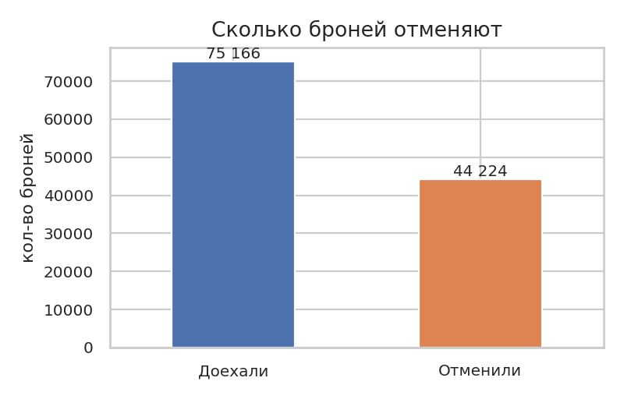
Рисунок 1. Баланс классов в исходных данных
2.1. Ключевые признаки
- lead_time — число дней между бронированием и заездом. Самый сильный отдельный признак.
- deposit_type — тип депозита. Особенность датасета: брони с «невозвратным» депозитом почти всегда заканчиваются отменой (об этом пишут и авторы оригинальной статьи).
- market_segment — канал, через который пришла бронь. Группы и онлайн-агентства отменяют чаще остальных.
- previous_cancellations — сколько раз клиент уже отменял брони.
- country — страна клиента. Португальцы отменяют заметно чаще, что закономерно — отели расположены в Португалии.
- adr — средняя цена за ночь.
- total_of_special_requests и required_car_parking_spaces — индикаторы вовлечённости клиента: чем больше запросов, тем меньше шанс отмены.
2.2. Проблемы и чистка
- Пропуски в колонках: «country» — 488 строк, «agent» — 16 340, «company» — 112 593 (94 % колонки). Странy заменили на «неизвестно», агентство — на 0, а из «company» сделали бинарный признак «бронь от компании».
- Аномальные значения цены за ночь: встречались отрицательные и одно значение около 5 400 евро (нормальный диапазон около 100). Удалили записи с adr < 0 и adr > 1000.
- Брони с нулевым числом гостей — удалили как невалидные.
- Около 32 тысяч строк-дублей удалили через drop_duplicates().
2.3. Утечка целевой переменной
В исходном наборе есть две колонки — «reservation_status» (значения «Check-Out», «Canceled», «No-Show») и «reservation_status_date». Они описывают итог брони и фактически являются ответом. Включение их в модель привело бы к точности 1.0, но в реальной задаче на момент бронирования их не существует. Обе колонки удалили до обучения.
2.4. Объём после чистки
После всех удалений осталось 86 970 строк. Доля отмен — 27 %. Падение доли отмен после удаления дублей объяснимо: повторяющиеся строки чаще встречались в группе «не отменили», поэтому их дедупликация смещает баланс.
2.5. Ограничения
- Только два отеля и одна страна — обобщение на другие сети и регионы под вопросом.
- Период 2015–2017 годов. После 2020 поведение клиентов и политика отмен сильно изменились.
- Нет данных о ценах конкурентов и внешних событиях (праздники, отмены рейсов).
3. Схема валидации
Сначала отложили 20 % выборки в тест с помощью train_test_split(test_size=0.2, random_state=42, stratify=y). Стратификация по целевой переменной важна — без неё в тесте могла оказаться непропорционально маленькая доля отмен и оценки поплыли бы. После разбиения доли отмен совпали: 27.3 % и 27.3 %.
Для подбора гиперпараметров и сравнения моделей использовали 5-фолдовую стратифицированную кросс-валидацию на обучающей выборке (StratifiedKFold с shuffle=True и random_state=42). Финальную оценку получаем на отложенном тесте, который при обучении не использовался ни в одном виде.
Почему не time-based split. Логически правильнее было бы обучать на 2015–2016 годах и проверять на 2017, но баланс классов сильно меняется год к году, и эта схема даёт оценку, которую трудно сравнивать с CV. В работе авторов оригинального датасета тоже применялся обычный случайный split, поэтому остановились на нём.
4. Подход
4.1. Новые признаки
- total_nights и total_guests — сумма соответствующих колонок, удобный агрегат для линейных моделей.
- has_children и is_family — бинарные индикаторы семейной брони, они отменяются реже.
- room_changed — флаг «выданный номер не совпадает с запрошенным». В этой группе отмен очень мало: клиент уже находится на ресепшене.
- arrival_month_num, season, arrival_weekday — извлечение сезонности из даты заезда.
- adr_per_person — цена в пересчёте на одного гостя.
- has_company — бинарный признак вместо колонки company с 94 % пропусков.
4.2. Кодирование категориальных признаков
- Низкокардинальные (тип отеля, питание, канал, тип клиента, тип депозита, тип номера) кодировали one-hot для линейных моделей и порядковым кодером (OrdinalEncoder) для деревьев и бустинга.
- Высокая кардинальность — колонка «country» (около 175 значений). Использовали целевое кодирование (category_encoders.TargetEncoder) со сглаживанием 10. Чтобы избежать утечки, кодирование заворачивается в Pipeline и считается отдельно для каждого фолда внутри CV.
4.3. Бейзлайн
В качестве отправной точки взяли DummyClassifier(most_frequent) — ROC-AUC = 0.5. Серьёзный бейзлайн — логистическая регрессия с GridSearchCV по параметру регуляризации C из {0.01, 0.1, 1, 10}. Лучшее значение — C = 1, средний ROC-AUC по 5 фолдам — около 0.84.
5. Обучение моделей
Сравнивали четыре семейства классических моделей плюс бейзлайн. У каждой модели подобрали гиперпараметры — либо через GridSearchCV, либо вручную в разумных диапазонах.
- Логистическая регрессия: C = 1, solver = lbfgs, max_iter = 2000, one-hot + StandardScaler.
- k ближайших соседей: n_neighbors = 30 (из {5, 15, 30}), обучали на подвыборке 20 000 строк — на полной обучающей выборке kNN считается неприемлемо долго.
- Решающее дерево: max_depth = 10 (без ограничения модель переобучается). Других гиперпараметров не трогали.
- Случайный лес: n_estimators = 300, max_features = «sqrt», min_samples_leaf = 1, n_jobs = -1.
- Градиентный бустинг (HistGradientBoostingClassifier): max_iter = 300, learning_rate = 0.05, max_depth = 8. Финальная модель.
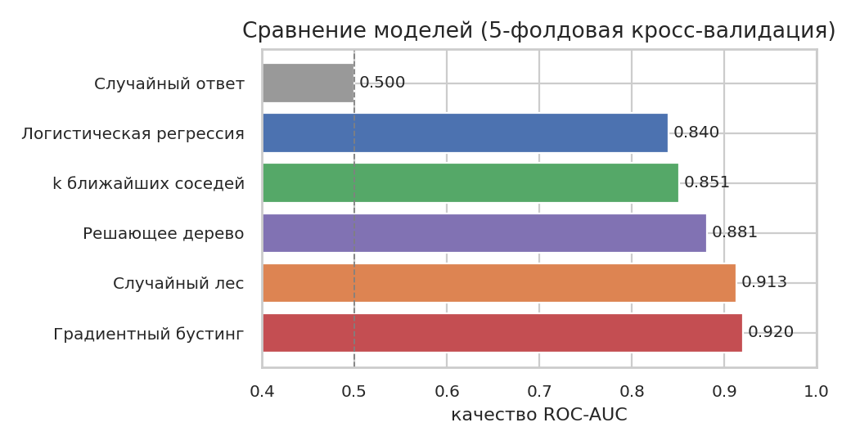
Рисунок 2. Сравнение моделей по ROC-AUC на 5-фолдовой CV
Модель | ROC-AUC (CV) | F1 (отмена) | Полнота (отмена)
DummyClassifier | 0.500 | — | —
Логистическая регрессия | 0.840 | 0.63 | 0.55
k ближайших соседей | 0.851 | — | —
Решающее дерево | 0.881 | — | —
Случайный лес | 0.913 | 0.76 | 0.66
Градиентный бустинг | 0.920 | 0.77 | 0.67
Таблица 1. Результаты моделей по 5-фолдовой кросс-валидации
5.1. EDA — что увидели в данных
Самый сильный одиночный сигнал — срок до заезда. Брони, оформленные за неделю до заезда, отменяют примерно в 10 % случаев; брони за 4–6 месяцев — почти в половине случаев. Видна почти монотонная зависимость, поэтому именно этот признак возглавляет любую оценку важности.
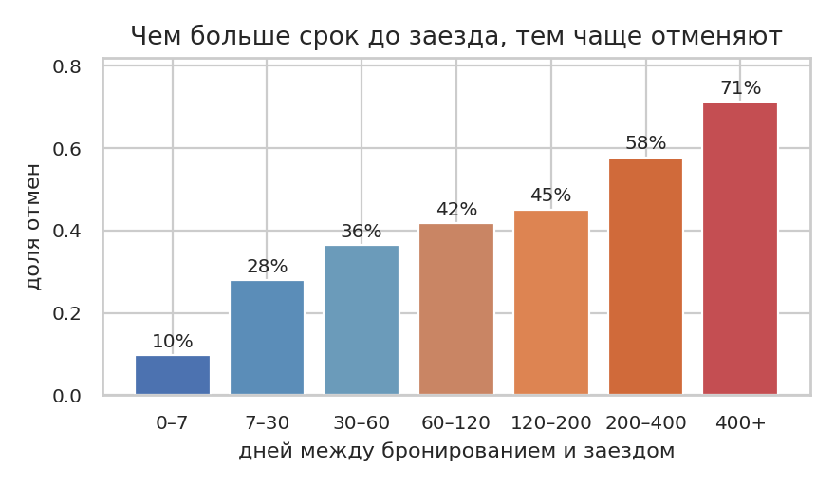
Рисунок 3. Доля отмен в зависимости от срока до заезда
Второй по силе сигнал — тип депозита. В группе «невозвратный» отменяют практически все брони. Это особенность данных, которая описана в оригинальной статье. По-видимому, такая пометка ставится тогда, когда деньги уже формально невозвратные, но фактически бронь всё равно не реализуется.
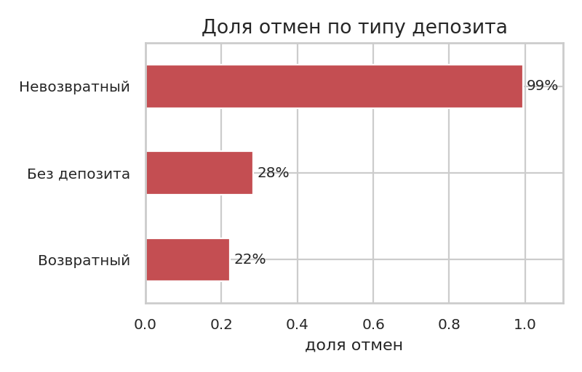
Рисунок 4. Доля отмен по типу депозита
Третий сильный признак — страна клиента. Португальцы (код PRT) отменяют существенно чаще остальных. Это объясняется тем, что отели расположены в Португалии — местные жители проще относятся к броням и могут оформлять их «на всякий случай».
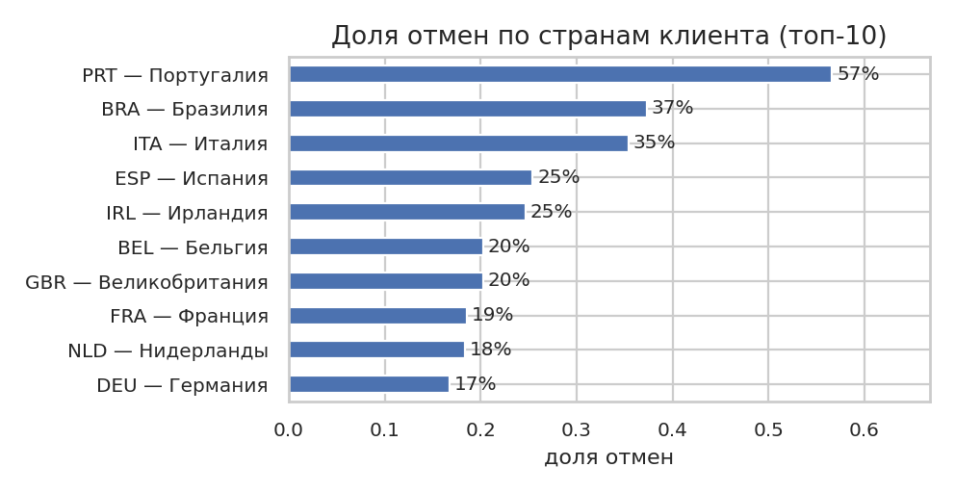
Рисунок 5. Доля отмен по стране клиента (топ-10)
5.2. Анализ ошибок
На отложенном тесте мы посмотрели, на каких бронях градиентный бустинг ошибается. При пороге 0.5 пропущенные отмены (FN) — это почти всегда брони с коротким сроком до заезда, без предыдущих отмен и без признаков риска. По доступным признакам такая бронь выглядит как обычная, отличить её от реально доехавшей модель не может. Это объективное ограничение задачи, а не проблема модели.
Ложные тревоги (FP) — это в основном брони со средним сроком до заезда, через рисковые каналы (онлайн-агентство, группы) и без спецзапросов. Модель видит сигналы риска, но клиент в итоге доезжает.
Настройка порога. При threshold = 0.5 полнота по классу «отмена» на тесте составляет 0.67. Сдвиг порога вниз до 0.35 повышает полноту до 0.82 ценой падения точности. Конкретное значение порога подбирается бизнесом под стоимость FN и FP.
6. Анализ качества
ROC-AUC на 5-фолдовой кросс-валидации устойчив. Стандартное отклонение по фолдам у всех моделей — около 0.002–0.005. На отложенном тесте градиентный бустинг показывает ROC-AUC = 0.917, что попадает в доверительный интервал CV. Переобучения на тесте нет.
Калибровка вероятностей — насколько предсказанной вероятности можно верить как числу. Считали стандартным образом: разбиваем диапазон [0, 1] на 10 равных бинов и сравниваем среднюю предсказанную вероятность в бине со средней фактической долей отмен. Идеальная калибровка — точки на диагонали.
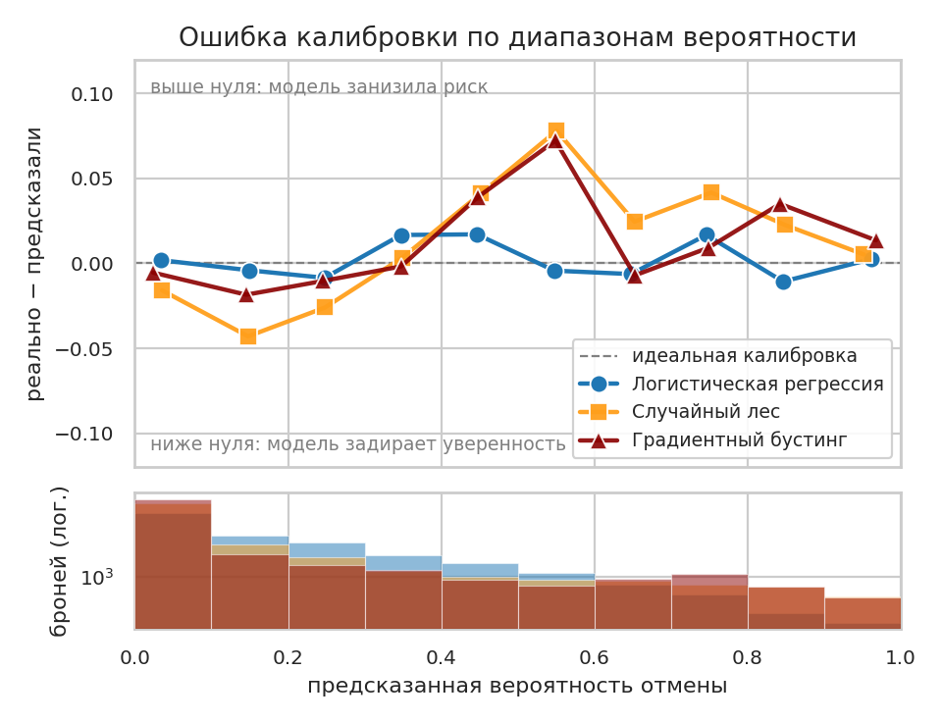
Рисунок 6. Ошибка калибровки по диапазонам вероятности и распределение предсказаний
- Логистическая регрессия откалибрована почти идеально: максимальное отклонение от диагонали меньше 2 %.
- Случайный лес задирает уверенность в средних бинах — отклонение до 8 %. Это классическое поведение RF: усреднение голосов даёт оценки, более резкие, чем должны быть.
- Градиентный бустинг ведёт себя похоже, отклонения до 7 %.
Если конечный потребитель использует вероятность как число (например, выставляет пороги «при > 0.7 — депозит, при > 0.4 — напоминание»), калибровку имеет смысл дополнительно выпрямить через CalibratedClassifierCV с сигмоидной функцией. Если же важен только порядок броней по риску, бустинга достаточно как есть.
7. Финальная модель и риски
Финальной моделью выбрали HistGradientBoostingClassifier из scikit-learn. Параметры: 300 итераций, скорость обучения 0.05, максимальная глубина дерева 8. На входе — порядковое кодирование категориальных признаков и сырые числовые без масштабирования.
Аргументы выбора:
- лучший ROC-AUC и на CV, и на тесте (0.917 против 0.913 у случайного леса);
- самый низкий разброс по фолдам — модель устойчива;
- быстрее, чем сопоставимый случайный лес;
- ловит нелинейные взаимодействия признаков — например, lead_time × deposit_type или market_segment × country, к которым логистическая регрессия не способна.
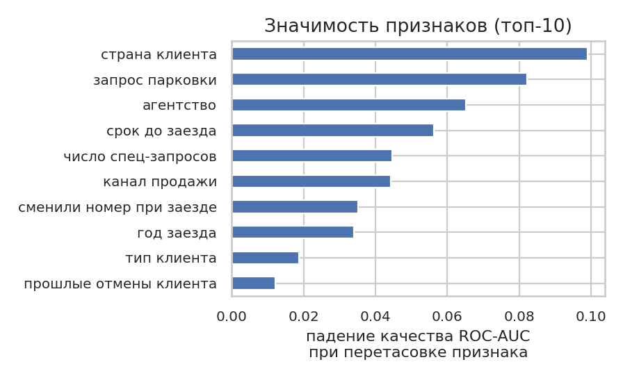
Рисунок 7. Значимость признаков финальной модели по permutation importance
7.1. Главные риски
- Перенос на другие отели. Обучались на двух отелях в Португалии. На сетевой отель в Германии или Азии модель может не перенестись — структура каналов продаж и поведение клиентов другие.
- Сдвиг во времени. Данные охватывают 2015–2017 годы. После пандемии COVID-19 поведение клиентов изменилось — гибкие условия отмены стали нормой, доля отмен в индустрии в целом выросла. Модель, обученная на старых данных, может систематически занижать риск.
- Целевое кодирование страны. Для новой страны, которой не было в обучении, кодировщик использует глобальное среднее. Качество на таких бронях непредсказуемо. В мониторинге имеет смысл отслеживать долю броней с неизвестной страной.
8. Деплой
В прототипе работает Streamlit-дашборд (app/app.py), который грузит сохранённую модель из models/final_model.pkl, показывает форму с параметрами брони и сразу считает вероятность отмены. Запускается одной командой run_app.bat. Сверху страницы добавлены три готовых сценария (высокий, низкий и средний риск), чтобы можно было быстро увидеть как модель реагирует на разные комбинации признаков.
Сценарий для прода:
- REST API на FastAPI с эндпоинтом /predict, который принимает параметры брони и возвращает вероятность отмены.
- Модель грузится в память при старте сервиса. Время ответа на одну бронь — меньше 50 мс.
- Онлайн-инференс при создании брони плюс батч-пересчёт раз в сутки по активным бронированиям (срок до заезда уменьшается, риск переоценивается).
- Переобучение раз в квартал на скользящем окне в два года.
- Мониторинг: распределения ключевых признаков (lead_time, market_segment, country) с алертом при сильном сдвиге; метрика на последних N бронях, по которым уже известен итог; доля броней с новой страной.
- Версионирование: к каждому артефакту final_model.pkl прикладывается манифест с версией, хешем train/test split и метриками на отложенной выборке. Это нужно для отката, если новая модель окажется хуже предыдущей.
9. Итог
Удалось получить устойчивую модель с ROC-AUC = 0.917 на отложенном тесте. Главные сигналы — срок до заезда, тип депозита, страна клиента и канал продаж. Финальная модель сохранена в виде pickle-файла и подключена к Streamlit-приложению, которое демонстрирует работу на конкретных бронях. Все этапы — чистка данных, инжиниринг признаков, валидация и анализ ошибок — выполнены в пяти тематических Jupyter-ноутбуках, код переиспользуемой логики вынесен в модули src/data.py и src/features.py.

